Практическое задание №21
Тема: Логика высказываний
Задание:
- Прочитать текст «Построение таблиц истинности для логических функций», изучите пример.
- Построить таблицы истинности для логических функций.
- Перенесите кроссворд в тетрадь и разгадай его.
Порядок выполнения:
Задание №1. Построение таблиц истинности для логических функций
Алгебра логики – раздел математической логики, изучающий высказывания, рассматриваемые со стороны их логических значений (истинности или ложности) и логических операций над ними. Алгебра логики возникла в середине ХIХ века в трудах английского математика Джорджа Буля. Буль первым показал, что существует аналогия между алгебраическими и логическими действиями, так как и те, и другие предполагают лишь два варианта ответов – истина или ложь, нуль или единица.
На основе анализа логической связи между высказываниями делается логический вывод. Для получения логического вывода составляется таблица истинности, в которой записывают все возможные комбинации каждого простого высказывания.
Работа ЭВМ как автоматических устройств основана исключительно на математически строгих правилах выполнения команд, программ и интерпретации данных. Тем самым работа компьютеров допускает строгую однозначную проверку правильности своей работы в плане заложенных в них процедур и алгоритмов обработки информации. Это позволяет использовать математический аппарат для анализа и разработки логических устройств вычислительной техники.
Функцией логических переменных называют взаимосвязь логических переменных по законам логики. Значения входных переменных и выходных функций связаны некоторым преобразованием, которое реализует логическую функцию.
Логические операции
Инверсия (логическое отрицание)
Операция, выражаемая словом "не", называется логическим отрицанием (инверсией) делает истинное выражение ложным и, наоборот, ложное – истинным. Обозначается «».
Обозначение: НЕ, OА, , NOT A
Таблица истинности для логического выражения А имеет вид
А
0 | 1
1 | 0
Конъюнкция (логическое умножение)
Операция, выражаемая связкой "и", называется логическим умножением (конъюнкцией) и обозначается " U" (может также обозначаться знаками «?» (точка) или &). Высказывание АUВ истинно тогда и только тогда, когда оба высказывания А и В истинны.
Обозначение: А и В, AUB, A?B, A AND B
Таблица истинности для логических переменных A и B
А | В | А/\B
1 | 1 | 1
1 | 0 | 0
0 | 1 | 0
0 | 0 | 0
Дизъюнкция (логическое сложение)
Операция, выражаемая связкой "или" (в неисключающем смысле этого слова), называется логическим сложением (дизъюнкцией) и обозначается знаком U (или +). Высказывание А U В ложно тогда и только тогда, когда оба высказывания А и В ложны.
Обозначение: А ИЛИ В, AUB, A+B, A OR B
Таблица истинности для логических переменных A и B
А | В | А U B
1 | 1 | 1
1 | 0 | 1
0 | 1 | 1
0 | 0 | 0
В алгебре логики любую логическую функцию можно выразить через основные логические операции, записать ее в виде логического выражения и упростить ее, применяя законы логики и свойства логических операций. По формуле логической функции легко рассчитать ее таблицу истинности. Необходимо только учитывать порядок выполнения логических операций (приоритет) и скобки. Операции в логическом выражении выполняются слева направо с учетом скобок.
Приоритет выполнения логических операций:
- инверсия,
- конъюнкция,
- дизъюнкция.
Пример: построить таблицу истинности для логической функции
1. Определить количество строк в таблице истинности, которое равно количеству возможных комбинаций значений логических переменных, входящих в логическое выражение: количество строк = 2n, где n – количество переменных
Количество логических переменных – 3 (A, B, C) поэтому количество строк – 2n = 8.
А | B | С
0 | 0 | 0
0 | 0 | 1
0 | 1 | 0
0 | 1 | 1
1 | 0 | 0
1 | 0 | 1
1 | 1 | 0
1 | 1 | 1
2. Определить количество столбцов:
количество столбцов=количество переменных+количество операций.
Количество логических операций -5 (умножение – 2, сложение – 1, отрицание – 2), поэтому количество столбцов 3+5=8
3. Построить таблицу истинности с указанным количеством строк и столбцов, обозначить столбцы и внести возможные наборы значений исходных логических переменных.
А | B | С
0 | 0 | 0 | 1 | 1 | 1 | 1 | 0
0 | 0 | 1 | 1 | 0 | 0 | 0 | 0
0 | 1 | 0 | 0 | 1 | 0 | 1 | 0
0 | 1 | 1 | 0 | 0 | 0 | 1 | 0
1 | 0 | 0 | 1 | 1 | 1 | 1 | 1
1 | 0 | 1 | 1 | 0 | 0 | 0 | 0
1 | 1 | 0 | 0 | 1 | 0 | 1 | 1
1 | 1 | 1 | 0 | 0 | 0 | 1 | 1
4.Заполнить таблицу истинности по столбцам, выполняя базовые логические операции в необходимой последовательности и в соответствии с их таблицами истинности
Задание №2. Построить таблицы истинности для логических функций
1)
2)
3)

Задание №3. Кроссворд по информатике на тему «Алгоритмы»
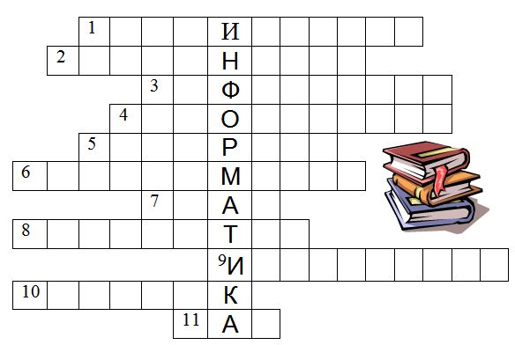
Вопросы:
- Способ описания алгоритма
- Свойство алгоритма, которое определяет возможность завершения процесса
- Сообщение, сведение, знания, умения
- Объект, умеющий выполнять определенный набор действий
- Строго определенная последовательность действий при решении задачи
- Способ описания алгоритма
- Синоним слову алгоритм
- Устройство обработки информации
- Кисть, карандаш, как эти объекты называются в графическом редакторе?
- Графическое изображение
- Отдельное действие алгоритма

